   |    |  | 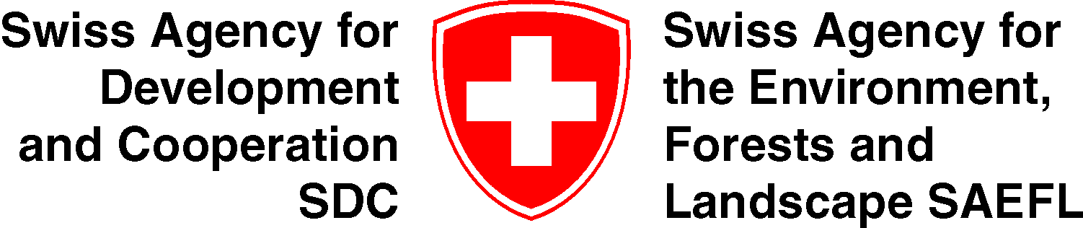

Международный проект по ликвидации СОЗ

Поощрение активного и эффективного участия участия гражданского общества в подготовке к выполнению Стокгольмской конвенции

”Определение содержания полихлорированных дибензо-пара-диоксидов (ПХДД/Ф) и полихлорированных бифенилов (ПХБ) в грудном молоке женщин — жительниц г. Магнитогорска»

Дата – 20 декабря 2004г.
Страна - Россия

НПО - “Искорка”
Контакты – (7-3512)647546
E-mail: mopob@chel.surnet.ru; vera1@fromru.com

Что собой представляет Международный проект по ликвидации СОЗ
Первого мая 2004 года Международная сеть по ликвидации СОЗ (International POPs Elimination Network (IPEN http://www.ipen.org)) в сотрудничестве с Организацией ООН по промышленному развитию (ЮНИДО) и Программой ООН по окружающей среде (ЮНЕП) начала глобальный проект под названием Международный проект по ликвидации СОЗ (International POPs Elimination Project (IPEP)). Основное финансирование по проекту предоставлено Глобальным экологическим фондом (ГЭФ).
Три основные задачи IPEP:
- Поощрять и давать возможность НПО из 40 развивающихся стран и стран с переходной экономикой заниматься деятельностью, которая вносит конкретный и непосредственный вклад в усилия стран, направленные на подготовку к выполнению Стокгольмской конвенции;
- Повышать квалификацию и знания НПО для развития их потенциала как эффективной группы, заинтересованной в процессе выполнения Стокгольмской конвенции;
- Помогать устанавливать национальную и региональную координацию НПО и развивать их потенциал во всех регионах мира для поддержки долгосрочных усилий, направленных на достижение химической безопасности.

IPEP поддерживает подготовку отчетов с описанием ситуации с СОЗ в странах, состояния «горячих точек», политики в области СОЗ и региональной деятельности. IPEP оказывает помощь в выполнении следующих видов деятельности: участие в разработке и осуществлении Национальных планов выполнения, проведение тренингов и образовательных семинаров, организация кампаний по информированию общественности.

Более подробная информация размещена на сайте: http://www.ipen.org

IPEN выражает благодарность Глобальному экологическому фонду, Шведскому агентству по развитию и сотрудничеству, Шведскому агентству по экологии лесов и ландшафту, а также Фонду Panta Rhea за оказание финансовой помощи.

В данном обзоре представлена точка зрения авторов, которая не обязательно совпадает с точкой зрения организаций, которые обеспечивают менеджмент и/или оказывают финансовую помощь. Этот обзор доступен на следующих языках: краткое резюме - на английском языке и полный текст - на русском.

Городское общественное движение «Искорка»

Отчет
О научно-исследовательской работе:
«Определение содержания полихлорированных дибензо-пара-диоксидов (ПХДД/Ф) и полихлорированных бифенилов (ПХБ) в грудном молоке женщин — жительниц г. Магнитогорска».

Исполнители: Кафедра детских болезней №2,
Городское общественное
Движение «Искорка»,
Башкирский республиканский
научно-исследовательский
экологический центр.
Общественная организация
«Женская сеть на Урале».

г. Челябинск
2004 г.

Содержание.

1. Введение, постановка задачи.
2. Объекты и материал исследований.
3. Методика количественного химического анализа ПХДД/Ф и ПХБ в грудном молоке.
4. Результаты исследований.
5. Сравнительный анализ полученных результатов с данными по городам России и странам мира.
6. Выводы.
7. Использованная литература.
8. Приложения.

1. Введение, постановка задачи.

Первые определения 2,3,7,8-ТХДД в грудном молоке были сделаны в начале 70-х годов (Baughman, 1973). Начиная с 1987 года, под эгидой Европейского регионального отделения ВОЗ (WHO/EURO) проводится международное исследование в рамках программы "Levels of PCBs, PCDDs and PCDFs in human milk" ("Уровни ПХДД/ПХДФ и ПХБ в грудном молоке") (Yrjanheikki, 1989, WHO, 1991, WHO, 1996, 2000). В двух последних турах были исследованы пробы из России. Оценка загрязнения грудного молока проводится для решения нескольких основных задач: а) получения надежных и сопоставимых данных по уровню ПХДД/Ф, б) определения диоксиновой нагрузки населения в регионе без использования косвенных оценок на основе расчета суточного поступления по пищевым цепям и из других средств оценки риска от кормления грудным молоком на основе "допустимой суточной дозы", г)определения тенденций воздействия внешней среды на человека.
Установлены некоторые закономерности изменения уровня ПХДД/Ф при лактации (USEPA, 1994а; IARC, 1997):
1. в грудном молоке найдены только наиболее токсичные 2,3,7,8-замещенные изомеры ПХДД/Ф (Van den Berg, 1986; Весk, 1987);
2. концентрации индивидуальных изомеров удовлетворительно коррелируют между собой, возрастая от тетра-замещенных изомеров к гепта- и окта-изомерам, причем для Западной Европы наибольший вклад в ТЕQ пробы приходится на 2,3,4,7,8-ПнХДФ (35%), сумму ГсХДД (22%) и 1,2,3,7,8-ПнХДД (21%) (Весл, 1992). Для Северной Америки вклад суммарных ГсХДД несколько выше содержания пента-
изомеров диоксинов и фуранов, преобладания 1,2,3,7,8-ПнХДД не установлено (Ryan, 1993);
3. анализ большого количества проб без смешения показал, что индивидуальные различия составляют от 5 до 10% для большинства изомеров (Весk, 1989; Dewailly, 1992; Furst, 1992; Hashimoto, 1995; Liem, 1995);
4. содержание ПХДД/Ф в грудном молоке уменьшается с увеличением времени кормления и существенно уменьшается при последующих вскармливаниях (Веcк, 1992, 1994b; Furst, 1992а; Hirakawa, 1995), а также увеличивается с возрастом матери (Веcк, 1994а; Рарке, 1997);
5. ПХДД/Ф в грудном молоке при вегетарианской диете матери ниже, чем при обычной смешанной (Bеск., 1992); установлена прямая связь между количеством потребляемого животного жира и содержанием ПХДД/Ф в грудном молоке (Pluem, 1993);
6. в ряде исследований не выявлено существенных различий в содержании ПХДД/Ф в грудном молоке женщин из сельских и индустриальных районов (Petreas, 1998; Ryan, 1993), в других работах эта зависимость прослеживается (Koopman-Esseboom, 1994; Wuthe, 1992; Аbraham, 1998).
7. установлено повышенное содержание в грудном молоке экспонированных женщин (Schecter, 1994а; Masuda, 1994; Бродский, 1995); экспозиция детей, находившихся на грудном вскармливании выше, чем у детей-искусственников (Аbraham, 1996);
8. установлена тенденция к снижению содержания ПХДД/Ф в грудном молоке, причем наибольшее снижение (до 14% в год) установлено для стран с наибольшим первоначальными концентрациями в 80-е годы (Великобритания, Нидерланды, Германия, Бельгия, США) (WHO, 1996; Liem, 1995; Рарке, 1997; Schecter, 1996b, 1997b; Noren,1998).
Относительно содержания, временного тренда и географического распределения ПХБ-ВОЗ в грудном молоке информация не столь
обширна.
Третий раунд международных исследований содержания ПХДД/Ф и ПХБ-ВОЗ в грудном молоке, проведенный в 200-2002 г. г. как наиболее информативный был выбран нами для сопоставления данных.
В третьем раунде были проанализированы сборные пробы из 62 различных регионов, включающих 21 страну (van Leeuwen, 2002).

2. Объекты и материал исследований.

Объектами исследования явилась средняя проба грудного молока от 25-ти женщин - постоянных жительниц г. Магнитогорска.
Пробы были отобраны в соответствии с рекомендациями ВОЗ, на каждого донора заполнены анкеты. Шаблон, анкеты приведен в приложении. Данные, приведенные в анкетах, свидетельствуют о адекватности пробоотбора. Так ни одна из женщин не была связана с вредными производствами на предприятиях химического профиля, все проживали в г. Магнитогорске не менее 5 лет. Имеющиеся различия не являются существенными (рис. 1-8). Средний возраст женщин - 25 лет, средний вес - 62,7 кг.

Возраст матери |  | 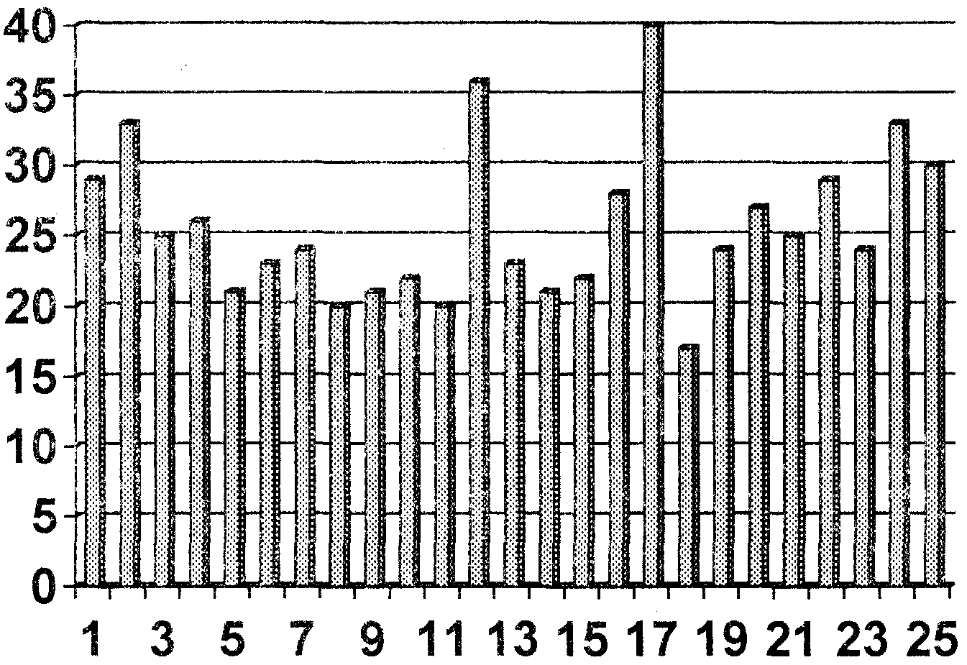
 |  | № донора

Рис. 1. Возрастная диаграмма доноров г. Магнитогорска.
Средний возраст – 25 лет.

Возраст ребенка, недели |  | 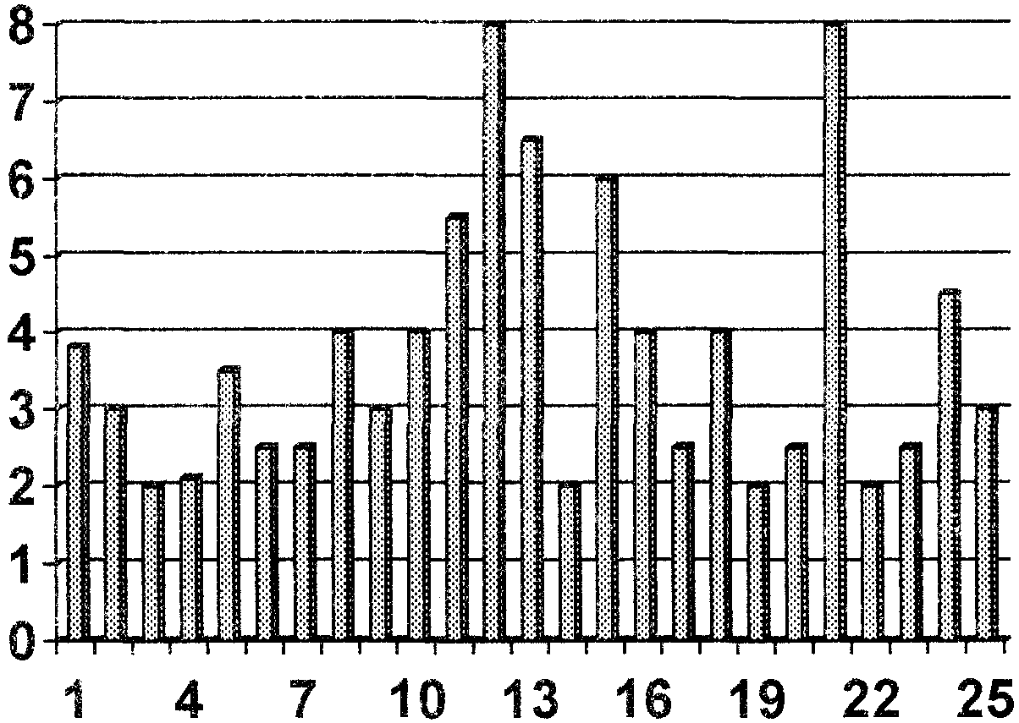
 |  | № донора

Рис. 2. Гистограмма распределения возраста ребенка к моменту
отбора пробы грудного молока. Средний возраст – 3,7 недель.

Вес ребенка при рождении, кг |  | 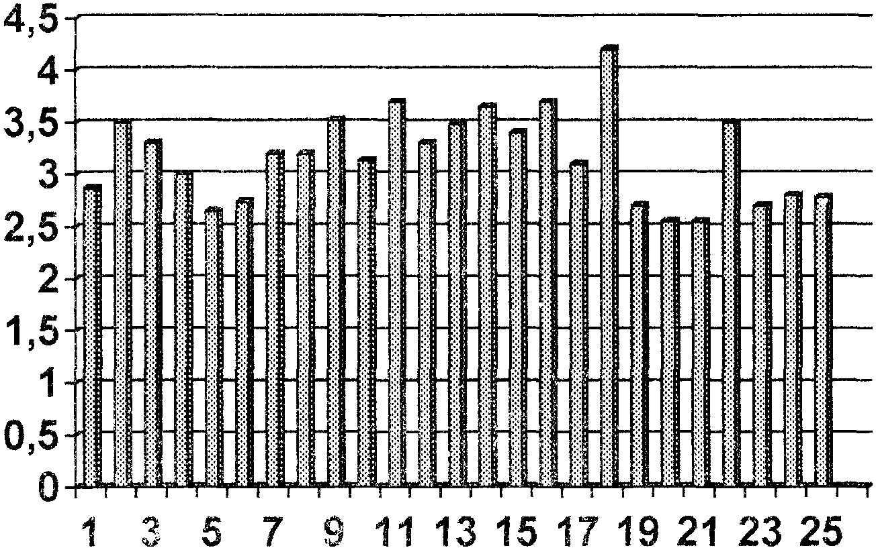
 |  | № донора

Рис. 3. Гистограмма распределения веса ребенка при рождении.
Средний вес – 3,16 кг.

% жира в теле донора |  | 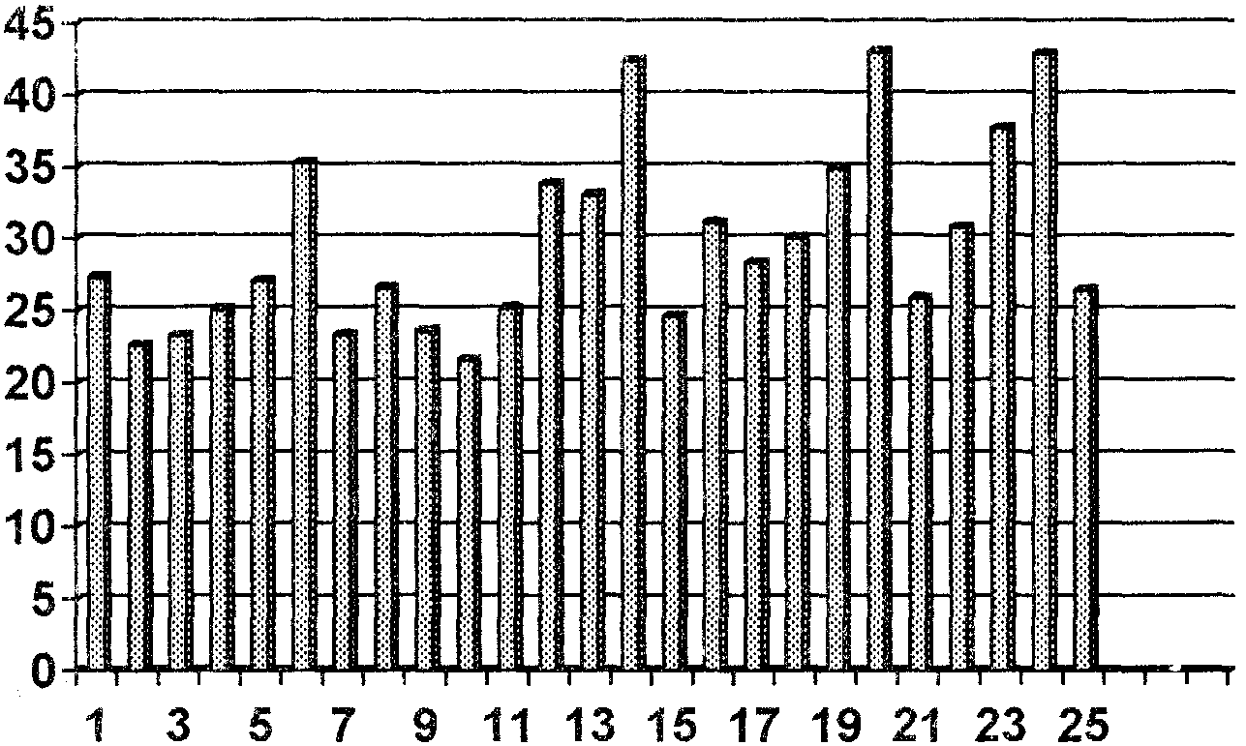
 |  | № донора

Рис. 4. Гистограмма распределения содержания жира в теле донора (%).
Среднее значение – 29,8 %.

Таблица 1. Некоторые показатели анкет доноров грудного молока.

Параметр анкеты | г. Магнитогорск
Пол детей | 13 девочек, 12 мальчиков
Курят | 5
Не курят | 20
Потребление рыбы 1 раз в неделю | 23
Не едят рыбу | 2
3. Методика количественного химического анализа ПХДД/Ф и ПХБ в грудном молоке.

Определение 17-ти токсичных ПХДД/Ф в пробах грудного молока человека проведено в соответствии с методом USEPA 1613, геv. B, oct., 1994 “Teta-through Octa- Chlorinated Dioxins and Furans by Isotope Dilution HRGC/HRMS”.
Лаборатория БРЭЦ аккредитована органами Госстандарта России на проведение анализа ПХДД/Ф этим методом в биосредах, включая жировую и мышечную ткань, кровь и грудное молоко. Методика USEPA 1613 аттестована Госстандартом россии и зарегистрирована как МВИ РБ Э1-01/USEPA 1613 и представляет собой полный и дословный перевод метода USEPA 1613.
Определение 12-ти токсичных ПХБ-ВОЗ в пробах грудного молока проведено в соответствии с методом USEPA 1618, “Chlorinated Biphenyl Congeners in Water, Soil, Sediment and Tissue by HRGC/HRMS” Revision A, 1999.
Лаборатория БРЭЦ аккредитована органами Госстандарта России на проведение анализа ПХБ этим методом, аттестованным Госстандартом России и зарегистрирована как МВИ РБ Э1-02/USEРА 1618 и представляет собой полный и дословный перевод метода USEPA 1618.

3.1. Отбор и подготовка средней пробы.

Сборная проба грудного молока объемом около 130 мл от 25 женщин - жительниц г. Магнитогорска, была отобрана и заморожена при -18° С медучреждениями гг. Магнитогорска и Челябинска и доставлена в БРЭЦ в замороженном виде. Сборная проба была приготовлена путем смешивания равных объемов 25 индивидуальных проб от доноров. До проведения анализа проба хранилась при той же температуре.
Непосредственно перед проведением анализа пробу разморозили и гомогенизировали. Сборная проба была разделена на 2 пробы по 60 мл, анализируемые параллельно.
В 60 мл сборной пробы, вводили смесь изотопно-меченных аналогов ПХДД/Ф (10 мкл смеси ¹³С₁₂ Сl₄-Cl ₇-ПХДД/Ф 10 пг/мкл кроме ОХДД 20 пг/мкл, производства Сil, Inc., саt. # ЕDF 8999-4, и
500 мкл смеси ¹³С₁₂ -ПХБ, производства Wellington) , перемешивали электрической мешалкой в течение 1 часа.

3.2. Экстракция.

Очистку экстракта проводили раздельно для определения содержания ПХБ и ПХДД/Ф. Для определения ПХДД/Ф пробу с осушителем экстрагировали в делительной воронке 2*150 мл смеси ацетон-гексан (1/2), промывали водой и осушали безводным сульфатом натрия. Экстракт испаряли досуха, определяли количество липидов гравиметрически.
После экстракции добавляли стандарт контроля очистки ³⁷Сl₄-2,3,7,8-ТХДД (10 мкл, 8 пг/мкл, Сil, саt. # ЕDF 6999). При определении ПХБ экстракты фильтровали на фторпластовых фильтрах диаметром 0,13 см с диаметром пор 0,45 мкм и подвергали очистке на гелевой колонке Envirogel ТМ GРС С1еаnup фирмы Waters из нержавеющей стали длиной 300 мм и внутренним диаметром 19 мм с восходящим потоком подвижной фазы. В качестве подвижной фазы использовался хлористый метилен.

3.3. Очистка экстракта.

При определении ПХДД/Ф экстракт растворяли в 50 мл смеси: хлористый метилен/гексан=2/1, и проводили очистку на модифицированной силикагелевой колонке ( 1 г SiO₂, 4 г SiO₂/KOH, 1 г SiO₂, 8 г H₂SO₄/SiO₂, 2 г SiO₂, 4 г Na₂SO₄), элюировали 200 мл смеси хлористый метилен-гексан (1:1), колонке с основной окисью алюминия (6 г Al₂O₃), элюат - гексан/метилен хлорид 2/1, 25 мл, угольной колонке (0,55 г сагЬорас С/Сеlitе 545), элюаты – в прямом потоке 2*3 мл гексана, 2 мл смеси метилен хлорид/метанол/толуол (15:4:1), в противотоке - 30 мл толуола.
Замена растворителя на додекан.
Экстракт концентрировали до 5 мкл, непосредственно перед измерениями в экстракт вводили 5 мкл внутреннего стандарта (Сil, саt. # ЕDF 5999).
При определении ПХБ проводили хроматографическое разделение в режиме постоянного потока. Объем вводимого экстракта - 1 мл.

3.4. Проведение измерений.

Изомерспецифический анализ полихлорированных дибензо-пара-диоксинов, полихлорированных дибензофуранов и полихлорированных бифенилов проводили с помощью измерительной состемы, сотоящей из хроматографа Саг1о ЕгЬа 8035 и масс-спектрометра высокого разрешения Autospec-Ultima (VG) в режиме электронного удара (36 еv) с разрешением ≥ 10.000. Установка массовых чисел проводили по РFК, проводили регистрацию двух молекулярных ионов для нативных и изотопно-меченых изомеров ПХДД/Ф и ПХБ. Соотношение площадей для пар ионов, абсолютные времена удерживания, соотношение сигнал/шум, определенные при помощи калибровочных растворов, соответствовали теоретическим значениям в пределах допустимых погрешностей методики USEPA 1613 и 1668. Абсолютный предел обнаружения 2,3,7,8-ТХДД составил 10 фг.
Для реальных матриц были выполнены требования: масс-спектр содержал оба характеристических пика с интервалом ± 2 сек, соотношение сигнал/шум ≤ 3, соотношение площадей пиков отличалось не более ± 15 % от теоретического.
Разделение изомеров ПХДД/ПХДФ проводили на неполярной капиллярной колонке DВ-5МS J&W Scientific, длиной 60 метров, с толщиной пленки фазы (5%-фенил) - метилполисилоксана - 0,25 мкм, газ-носитель - гелий. Температура инжектора составляла 270° С, использовался прямой ввод в колонку, объем вводимой пробы в додекане составлял 1 мкл.
Контроль качества анализа осуществляли:
-путем проведения ежедневной проверки чувствительности прибора, соотношения сигнал/шум, времен удерживания и изотопного соотношения двух измеряемых пиков по стандартной смеси нативных и изотопномеченых стандартов (Сil, саt. # ЕDF 9999-3),
-отсутствие влияния загрязняющих примесей подтверждали с помощью бланковых проб,
-для контроля показателей погрешности метода использовали стандартные растворы (Сil, саt. # ЕDF-7999).
Результаты определения ПХДД/Ф приводили в шкале факторов эквивалентной токсичности WНО-ТЕQ.

4. Результаты исследований.

Таблица 2. Содержание полихлорированных дибензо-пара-диоксинов
и дибензофуранов в грудном молоке жительниц г. Магнитогорска.

ПХДД/Ф | Концентрация, пг/г жира | ТЕQ-WНО, пг/г жира
2378-ТХДД | 2,3 | 2,3
12378-ПнХДД | 0,5 | 0,51
123478-ГкХДД | 2,02 | 0,2
123678-ГкХДД | 4/0 | 0,4
123789-ГкХДД | 0,94 | 0,09
123678-ГпХДД | 5,59 | 0, 06
ОХДД | 23, 13 | 0
2378-ТХДФ | 1, 05 | 0,1
12378-ПнХДФ | 0,91 | 0, 05
23478-ПнХДФ | 5, 67 | 2, 83
123478-ГкХДФ | 3,73 | 0,37
123678-ГкХДФ | 0,08 | 0, 01
123789-ГкХДФ | 0,08 | 0, 01
234678-ГкХДФ | 1,71 | 0,17
1234678-ГпХДФ | 2,57 | 0,03
1234789ГпХДФ | 0/05 | 0
ОХДФ | 0, 09 | 0
Сумма ПХДД | 38,53 | 3,6
Сумма ПХДФ | 15,93 | 3,57
Сумма ПХДД/Ф, пг/г жира | 54,46 | 7,16

Таблица 3. Содержание полихлорированных бифенилов
в грудном молоке жительниц г. Магнитогоска.

ПХБ-ВОЗ | Концентрация, пг/г жира | ТЕQ-WНО, пг/г жира
33'44'-ТХБ (77) | 16,87 | 0
344'5-ТХБ(81) | 7,74 | 0
233'44'-ПнХБ(105) | 12232,69 | 1,22
2344'5-ПнХБ(114) | 1775/0 | 0, 89
23'44'5-ПнХБ(118) | 39973,85 | 4
2'345'5-ПнХБ (123) | 664/39 | 0,07
33'44'5-ПнХБ (126) | 0 | 0
233'44'5-ГкХБ(15б) | 8285,53 | 4, 14
233'44'5'-ГкХБ(157) | 1812,38 | 0, 91
23'44'55'-ГкХБ(167) | 2018,09 | 0,02
33'44'55'-ГкХБ(169) | 14,28 | 0, 14
233'44'55'-ГпХБ(189) | 232,65 | 0, 02
##77, 81, 126, 169 | 38,89 | 0,15
Сумма ПХБ | 67033,48 | 11,41

5. Сравнительный анализ полученных результатов с данными по
городам России и странами мира.

Таблица 4. Содержание ПХДД/Ф в пробах грудного молока из регионов с
Различной промышленной нагрузкой (I-TEQ, пг/г липидов).

Страна | TEQ | Источник информации
Камбоджа | 3,1 | Schecter, 1991
Южный Вьетнам | 8,8 | Schecter, 1991
Северный Вьетнам | 34, 0 | Schecter, 1991
Япония | 13,1-30,8 | Hirakawa, 1995
Канада | 13,4-28,6 | Dewailly, 1992; Ryan, 1993; Schecter, 1994a; WHO, 1996; Yrjanheikki, 1989
США | 9-20 | Schecter, 1989, 1994, 1996, Hong, 1994
Новая Зеландия | 15-19 | Buckland, 1990
Польша | 20,4-21,1 | Yrjanheikki, 1989, Koppe, 1992
Норвегия | 9,3-15,9 | WHO, 1996; Yrjanheikki, 1989; Ciench-Aas, 1992
Швеция | 20,6-23,8 | Yrjanheikki, 1989; Rappe, 1992a; Noren, 1998; Dahl, 1995
Франция | 20,1 | Gonzalez, 1993
Германия | 16-33,1 | Furst, 1992a; Beck, 1992; Papke, 1994; Malich, 1996
Италия | 25-31 | Schecter, 1992a
Нидерланды | 23,5-58,6 | Pluim, 1993; Liem., 1995; WHO, 1996; Yrjanheikki, 1989; Cuijpers, 1996; Tuinstra, 1994
Великобритания | 21-39,5 | Wearne, 1996; Duarte-Davidson, 1992; Startin, 1989
Испания | 11,8 | Schumacher, 1998
Бельгия | 40,2-20,8 | Yrjanheikki, 1989; WHO, 1996
Израиль | 12,6-15,4 | Schecter, 1997a
Таиланд | 3 | Schecter, 1991
Южная Африка | 9-13 | Schecter, 1994a
Пакистан | 12, 6 | Schecter, 1994a
Дания | 16,7-17,7 | Hilbert, 1996; WHO, 1996
Гавайи | 13,2 | Traag, 1997
Албания | 3,8-4,8 | WHO, 1996
Австрия | 10,7-17,2 | WHO, 1996
Хорватия | 8,4-13,5 | Yrjanheikki, 1989; WHO, 1996
Эстония | 13,5-21,4 | Mussalo-Rauhmaa, 1995
Фарерские острова | 6,7-11,7 | Abraham, 1995
Финляндия | 12-21,5 | Yrjanheikki, 1989; WHO, 1996
Венгрия | 7,8-11,7 | Yrjanheikki, 1989; WHO, 1996
Япония | 11,8-58 | Yrjanheikki, 1989; Hirakawa, 1995; Hashimoto, 1995
Иордания | 9,38-110 | Alawi, 1996
Латвия | 13,3-16,1 | WHO, 1996
Словакия | 12,6-15,1 | WHO, 1996
Казахстан | 20, 1 | Petreas, 1996
Испания | 14,3-25,5 | Gonzales, 1996; WHO, 1996
Украина | 11-13,3 | WHO, 1996
Чехия | 12,1-18,4 | WHO, 1996

Для городов России, до недавнего времени, систематических исследований практически не было (Schecter, 1990b). Результаты по определению ПХДД/Ф в грудном молоке носили эпизодический характер, не всегда была приведена информация о методике пробоотбора (таблица 5).

Таблица 5. Содержание ПХДД/Ф в пробах грудного молока из городов России,
пг/г липидов.

Город | I-TEQ | Источник информации
Москва | 20,6 | Schecter (1990)
Байкальск | 10,3 | Schecter (1990)
Иркутск | 17,3 | Schecter (1990)
Новосибирск | 11,8 | Schecter (1990)
Качуг | 9,1 | Schecter (1990)
Архангельск* | 15,2 | Liem (1996)
Каргополь* | 5,9 | Liem (1996)
Салават* | 11,9 | Traag (1997)
Салават | 20,1 | Клюев (1993)
Суздаль* | 13,5 | Traag (1997)
Дзержинск* | 10,7 | Traag (1997)
Волгоград* | 20,97 | Traag (1997)
Стерлитамак | 44,6 | Клюев (1995)
Мурманск | 15,8 | Polder (1996)
Мончегорск | 15,7 | Polder (1996)
Кемерово | 56,12 | Бодоев (1997)
* - выполнены критерии WHO

На основе известных к 1999 году мы рассчитали средний уровень содержания ПХДД/Ф в пробах грудного молока для городов России, который составил 12,3 ± 6,4 пг ТЕQ/г липидов молока, что примерно на 40% ниже среднемировых уровней.

Таблица 6. Средние значения содержания ПХДД/Ф в грудном молоке из России,
пг/г липидов.

ПХДД/ПХДФ | Среднее значение | Медиана | Мах | Мin
2378-ТХДД | 3,9 | 3,4 | 8,7 | 1,9
12378-ПнХДД | 3,2 | 3,3 | 6,3 | 1,5
123478-ГкХДД | 1,7 | 1,1 | 4,0 | 0,7
123678-ГкХДД | 5,0 | 4,0 | 14,0 | 1,9
123789-ГкХДД | 1,0 | 0,8 | 2,0 | 0,0
1234678-ГпХДД | 6,3 | 5,0 | 16,0 | 1,5
ОХДД | 33,5 | 30,0 | 33,0 | 9,0
2378-ТХДФ | 2,0 | 1,5 | 6,3 | 0,7
12378-ПнХДФ | 0,7 | 0,5 | 2,3 | 0,2
23478-ПнХДФ | 9,6 | 8,4 | 19 | 5,0
123478-ГкХДФ | 5,3 | 4,0 | 15,0 | 1,4
123678-ГкХДФ | 2,4 | 2,3 | 5,0 | 0,9
123789-ГкХДФ | 0,5 | 0, 6 | 1,8 | 0,0
234678-ГкХДФ | 0, 6 | 0,5 | 1,1 | 50,1
1234678-ГпХДФ | 1,4 | 1,4 | 2,6 | 0, 60
1234789-ГпХДФ | 0,3 | 0,1 | 0,5 | 0,0
ОХДФ | 0, 6 | 0,4 | 2,0 | 0,0
ТЕQ ПХДД/Ф | 12,3 | 11,8 | 20,6 | 5,9

Первые анализы проб грудного молока из России по международной программе ВОЗ были проведены в 1993/4 году в Нидерландах (Юфит, 1996) .

Таблица 7. Уровни ПХДД, ПХДФ и диоксиноподобных ПХБ в грудном молоке по результатам 3-го раунда исследований по программе ВОЗ (2001/2002).

Страна | WHO-TEQ ПХДД/Ф, пг/г жира |  | WHO-TEQ, ПХБ, пг/г жира
Страна | медиана | интервал | медиана | интервал
Австралия | 5,65 | 5,5-5,79 | 3,09 | 2,48-3,69
Бразилия | 3,93 | 2,73-5,34 | 1,81 | 1,3-12,3
Болгария | 6, 14 | 5,08-7,11 | 4,21 | 3,74-4,7
Хорватия | 6,4 | 5,99-6,8 | 7,17 | 6,82-7,52
Чехия | 7,78 | 7,44-10,73 | 15,24 | 14,32-28,48
Египет | 22, 8 | 17,16-51,50 | 6, 01 | 4,43-8,26
Финляндия | 9,44 | 9,35-9,52 | 5,85 | 5,66-6,03
Венгрия | 6,79 | 5,26-7,46 | 2,87 | 2,38-4,24
Ирландия | 6,91 | 6,19-8,54 | 4, 66 | 2,72-5,19
Италия | 12,66 | 9,4-14,83 | 16,29 | 11,02-19,33
Новая Зеландия | 6,86 | 6,08-7,0 | 3, 92 | 3,5-4,71
Норвегия | 7,3 | 7,16-7,43 | 8,08 | 6,56-9,61
Румыния | 8,86 | 8,37-12,0 | 8,06 | 8,05-8,11
Россия | 8,88 | 7,46-12,93 | 15, 68 | 13,38-22,95
Словакия | 9, 07 | 7,84-9,87 | 12,6 | 10,72-19,49
Испания | 11,9 | 10,41-18,32 | 11,65 | 9,96-16,97
Швеция | 9,58 | — | 9,71 | —
Нидерланды | 18,27 | 17,09-21,29 | 11,57 | 10,9-13,08
Украина | 10,01 | 8,38-10,16 | 19,95 | 14,1-22,0

Данные, приведенные для России были определены как среднее для нескольких российских городов (таблица 8) . Таблица 8 дополнена нами вновь полученными данными для г. Магнитогорска.

Таблица 8. Уровни ПХДД/Ф и ПХБ в городах России (Худолей В., 2002).

Город | WНО-ТЕQ ПХДД/Ф, пг/г жира | WHO-TEQ ПХБ, пг/г жира
Суздаль | 8,4 | 13,4
Волгоград | 7,46 | 15,82
Астрахань | 9,36 | 15,52
Камызяк | 12,92 | 22, 95
С.Петербург | 11,0 | 13,03
Анадырь | 7,16 | 12,94
Пермь * * | 6,83-7,64 | 8,68-10,58
Магнитогорск* | 7,16 | 11,41
* - данные по г. Магнитогорску получены в настоящем исследовании
** - данные по г. Перми получены в БРЭЦ в 2003 году.

6. Выводы.

Хотя число городов России, для которых проведено полное исследование как ПХДД/Ф, так и ПХБ, аналогичное проведенной нами работе по г. Магнитогорску, ограничено, сопоставление данных таблицы 8 свидетельствует о наличии средних для России в настоящее время уровней как по ПХДД/Ф, так и по ПХБ.

7. Использованная литература.

1. Худолей В.В., Гусаров Е.Е., Клинский А. В., Ливанов Г.А., Старцев А.А. Стойкие органические загрязнители: пути решения проблемы, СПб.: НИИХ СПбГУ, 2002, стр. 363.

8. Приложение 1.

Протокол количественного химического анализа ПХДД/Ф и ПХБ-ВОЗ № 31/2004.

9. Приложение 2.

1 | Образование
 | среднее |  |  |  | 11
 | неполное высшее |  |  |  | 7
 | высшее |  |  |  | 7
2 | Уровень дохода чел./мес.*руб.
 | до 5 000 |  |  |  | 19
 | свыше 5 000 |  |  |  | 6
 | нет ответа |  |  |  | 0
3 | Пособие на ребенка
 | получает |  |  |  | 11
 | не получает |  |  |  | 14
4 | Проживает в г. Магнитогорске
 | с рождения |  |  |  | 13
 | более 5 лет |  |  |  | 5
 | менее 5 лет |  |  |  | 7
5 | Родители жители г. Магнитогорска
 | да |  |  |  | 17
 | нет |  |  |  | 8
6 | Наличие профессиональной вредности
 | да |  |  |  | 6
 | нет |  |  |  | 19
7 | Наличие трудового стажа на ММК
 | да |  |  |  | 3
 | нет |  |  |  | 22
8 | Курение
 | курит |  |  |  | 5
 | не курит |  |  |  | 20
9 | Изменение диеты с начала наступления беременности
 | да |  |  |  | 4
 | нет |  |  |  | 21
10 | Частота употребления рыбы
 | никогда |  |  |  | 2
 | 1-2 раза/неделя |  |  |  | 21
 | чаще 2 раз/неделя |  |  |  | 2
11 | Частота употребления молока
 | 1-2 раза/неделя |  |  |  | 5
 | каждый день |  |  |  | 20
12 | Содержание жира в употребляемом молоке
 | низкое (0,5-1,9%) |  |  |  | 1
 | среднее (2,0-2,9%) |  |  |  | 6
 | высокое (3,0% и более) |  |  |  | 18
13 | Потребление молока в день
 | 250-499 мл |  |  |  | 11
 | 500 мл и более |  |  |  | 14
14 | Частота употребления сыра
 | никогда |  |  |  | 4
 | 1-2 раза/неделя |  |  |  | 14
 | каждый день |  |  |  | 7
15 | Частота употребления мяса
 | никогда |  |  |  | 2
 | 1-2 раза/неделя |  |  |  | 23
 | чаще 2 раз/неделя |  |  |  | 0

№ | Ф.И.О. матерей отдающих грудное молоко на исследование СОЗ | Возраст
1 | Анищенко Наталья Николаевна | 28 лет
2 | Арапова Марина Анатольевна | 22 года
3 | Ахметова Алия Улжабековна | 21 год
4 | Бакшинова Майя Александровна | 20 лет
5 | Вдовиченко Анастасия Владимировна | 23 года
6 | Гузаирова Филюза Ильясовна | 21 год
7 | Логейко Татьяна Антоновна | 25 лет
8 | Маргевич Анна Сергеевна | 23 года
9 | Махаметзянова Венера Рафаэльевна | 17 лет
10 | Морозова Светлана Николаевна | 36 лет
11 | Наследова Наталья Анатольевна | 19 лет
12 | Рахматуллина Альфия Фатиховна | 33 года
13 | Руденская Анна Васильевна | 22 года
14 | Савинова Марина Михайловна | 25 лет
15 | Салданова Ксения Ратмировна | 20 лет
16 | Сергеева Анастасия Александровна | 21 год
17 | Сивухина Наталья Валентиновна | 42 года
18 | Соколова Ирина Юрьевна | 29 лет
19 | Танасенко Ольга Николаевна | 26 лет
20 | Фаркаш Наталья Владимировна | 24 года
21 | Шильникова Ольга Владимировна | 30 лет
22 | Шумакова Гульнара Таиловна | 27 лет
23 | Шур Лариса Ивановна | 24 года
24 | Юсупова Мензеля Муратовна | 33 года
25 | Ямлихина Альбина Ахматовна | 24 года

